PHÒNG GIÁO DỤC & ĐÀO TẠO | ĐỀ THI THỬ VÀO LỚP 10 THPT (LẦN 3)  NĂM HỌC:  MÔN THI: TOÁN  Ngày thi:  Thời gian làm bài: 120 phút, không kể thời gian giao đề
  ĐỀ CHÍNH THỨC
Câu 1. (2,5 điểm)
1. Tính A=
2. Giải hệ phương trình:
3. Cho phương trình x²-3x-1= 0 lập phương trình bậc hai ẩn y có hai nghiệm .
Câu 2. (2,5 điểm)
1. Cho biểu thức Q = với x ≥ 0 và x ≠ 9.
Tìm x để Q < − ;
2. Cho phương trình (1) với là tham số.
a) Giải phương trình (1) khi .
b) Chứng tỏ phương trình (1) có nghiệm với mọi giá trị của m. Gọi là các nghiệm của phương trình (1). Tìm m để phương trinh có 1 nghiệm nhỏ hơn -2018
Câu 3. (1,5 điểm)
Ba Lớp 9A, 9B, 9C của một trường có tất cả 62 bạn học sinh đạt điểm khá. Số bạn học sinh đạt điểm khá của lớp 9A nhiều hơn 9B là 5 bạn. Nếu chuyển 6 bạn đạt diểm khá của 9A sang 9C thì số bạn đạt điểm khá của 9C và 9B bằng nhau. Hỏi mỗi lớp có bao nhiêu bạn đạt điểm khá?
Câu 4. (3,0 điểm)
Cho tam giác ABC vuông tại B, , M là trung điểm của AC. Đường thẳng vuông góc hạ từ A xuống BM tại H và cắt BC tại điểm I. Kẻ đường tròn tâm I tiếp xúc với AC tại điểm K. Đường thẳng qua A tiếp xúc với đường tròn tâm I tại điểm E( khác K) cắt đường thẳng BM tại điểm N.
1) Chứng minh rằng: 5 điểm A, B, E, I, K cùng nằm trên một đường tròn.
2) BC.IB = 2.BM.HB
3) Tứ giác EKMN là hình gì? Tại sao?
4) Chứng minh rằng tam giác NEB cân.
Câu 5. (0,5 điểm)
Cho hai số thực thỏa mãn Hãy tính giá trị của biểu thức:
----------------------Hết-----------------------
Cán bộ coi thi không giải thích gì thêm.

PHÒNG GD&ĐT | HƯỚNG DẪN CHẤM THI THỬ VÀO LỚP 10 THPT (LẦN 3)  NGÀY THI:  MÔN THI: TOÁN  Bản hướng dẫn chấm có 04 trang
  CHÍNH THỨC

Câu | Hướng dẫn giải |  | Điểm
Câu 1 |  |  | (2,5 điểm)
1  (1 điểm) | 1.Tính  A= = |  | 0,5
1  (1 điểm) | Vậy A = 2. |  | 0,5
2  (1 điểm) |  |  | 0,25
2  (1 điểm) |  |  | 0,25
2  (1 điểm) |  |  | 0,25
2  (1 điểm) | Vậy hệ phương trình có nghiệm duy nhất |  | 0,25
3  (0.5 điểm) | Tính =13>0 nên pt có hai nghiệm nên theo vi et ta có
3  (0.5 điểm) | x₁ + x₂ = 3; x₁.x₂ = -1
3  (0.5 điểm) | y₁ + y₂=$x_{1}^{2}+x_{2}^{2}$= (x₁ + x₂)² - 2x₁x₂  y₁ . y₂==1 |  | 0,25
 | Phương trình cần lập là y²-11y+1 =0 |  | 0,25
Câu 2 |  |  | (2.5điểm)
1  (1 điểm) | Q = .  Q < − ⇔ < − ⇔ + < 0 ⇔ < 0  ⇔ − 6 < 0 (v× 3( + 3) > 0) ⇔ < 6 ⇔ x < 36. Suy ra 0 ≤ x < 36 vµ x ≠ 9. |  | 0,75  0,25
1  (điểm) | Với phương trình trở thành .  Ta có : a – b + c = 1- 4 + 3 = 0 nên phương trình có hai nghiệm : |  | 0,75
1  (điểm) | Vậy: với m = -2 phương trình có 2 nghiệm , . |  | 0,25
0.5  ( điểm) | Phương trình có với mọi $m$,  Phương trình (1) có 2 nghiệm $x_{1}, x_{2}$ với mọi m
0.5  ( điểm) | Theo định lý Viet thì |  | 0,25
0.5  ( điểm) | Biểu thức A = ==  =với mọi m.  Do nên
0.5  ( điểm) | Dấu bằng xảy ra $⇔$  Vậy A đạt giá trị nhỏ nhất bằng 6 khi và chỉ khi m = |  | 0,25
Câu 3 |  |  | (1,5 điểm)
(1,5 điểm) | Gọi Số bạn học sinh đạt điểm khá của lớp 9B là : x( bạn)  Điều kiện: |  | 0,25
(1,5 điểm) | + Số bạn học sinh đạt điểm khá của lớp 9A là x+5 (bạn) |  | 0,25
(1,5 điểm) | Số bạn học sinh đạt điểm khá của lớp 9C là 62-x-(x+5)=  57-2x(bạn)  Số bạn học sinh đạt điểm khá của lớp 9C sau khi chuyển 6 bạn tứ 9A sang là 57-2x+6 =63-2x(bạn) |  | 0,25
(1,5 điểm) | Vì chuyển 6 bạn đạt diểm khá của 9A sang 9C thì số bạn đạt điểm khá của 9C và 9B bằng nhau nên ta có phương trình  63-2x=x |  | 0, 5
(1,5 điểm) | + Giải phương trình tìm được x=19 |  | 0,25
(1,5 điểm) | Vậy bạn học sinh đạt điểm khá của lớp 9B là 21 bạn  bạn học sinh đạt điểm khá của lớp 9A là 21+5=26 bạn  bạn học sinh đạt điểm khá của lớp 9C là 21-6=15bạn |  | 0,25
 | Hình vẽ:
1  (1 điểm) | Ta có góc AE là tiếp tuyến của (I) nên  Ta có góc AE là tiếp tuyến của (I) nên | 0,25
1  (1 điểm) | Chỉ ra được tg AEIK nôi tiếp  Chỉ ra được tg ABIK nôi tiếp | 0,5
1  (1 điểm) | Nên 5 điểm A,B, E, K, I cùng nằm trên đường tròn (O) đường kính AI (O là trung điểm của AI) | 0,25
2  (0,75 điểm) | Chứng minh đồng dạng với  | 0,25
2  (0,75 điểm) | 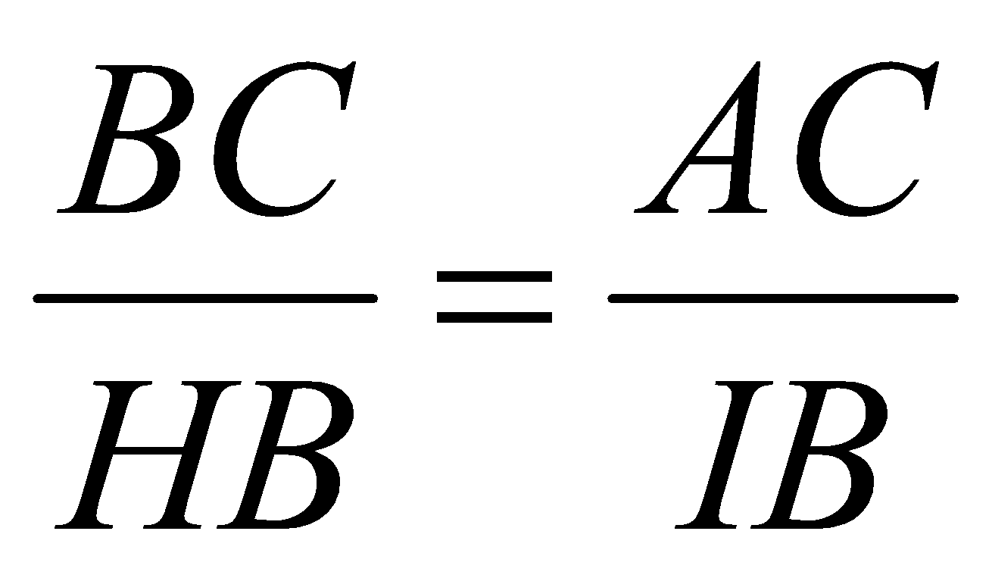 nên BC.IB = AC.HB mà AC = 2BM | 0,25
2  (0,75 điểm) | Do đó BC.IB = 2 BM.HB | 0,25
3  (0.75 điểm) | Do AE, AK cùng tiếp xúc tiếp xúc với đường tròn (I)  Nên: AE=AK, theo tính chất 2 tiếp tuyến cắt nhau) (1) | 0,25
3  (0.75 điểm) | Vì IE=IK đều là bán kính của (I) ) (2)
3  (0.75 điểm) | Nên Từ 1 và 2 suy ra IA là trung trực của EK suy ra Hay .  Do đó EK song song với MN (cùng AI). Suy ra EKMN là hình thang (1) | 0,25
3  (0.75 điểm) | => (2)(2 góc tạo bởi tia ….)  Từ (1) và (2) suy ra tứ giác EKMN là hình thang cân. | 0,25
4  (0,5 điểm) | Chứng minh ∆NEB cân.  Ta có  (T/C góc ngoài tam giác AMN
4  (0,5 điểm) | Mà  (∆BMC cân vì MB=MC-tính chất đường trung tuyến trong tam giác vuông)  Lại có :  Suy ra: | 0,25
 | Mà ( hai góc nội tiếp cùng chắn )  Nên: (*)  Lại có (**) (T/C góc ngoài tam giác NBE)  Từ (*) và (**) suy ra do đó ∆NEB cân tại N. | 0,25
Câu 5 |  | (0,5 điểm)
(0,5 điểm) |  | 0,25
(0,5 điểm) | Với ta có:  Vậy P = 2018 hoặc P = 2020. | 0,25
Điểm toàn bài | 10,0

Lưu ý khi chấm bài:
- Điểm toàn bài không được làm tròn.
- Trên đây chỉ là sơ lược các bước giải, lời giải của học sinh cần lập luận chặt chẽ, hợp logic. Nếu học sinh trình bày cách làm khác mà đúng thì cho điểm các phần theo thang điểm tương ứng.
- Câu 4 học sinh không vẽ hình thì không chấm điểm.

